ДонГТУ | Вычислительная математика | СКС-23
Кафедра СКС | Лабораторная работа №2 | Кукарин А.А.
Выполнение |  |  |  | Защита
Подпись  студента | Фамилия  преподавателя | Дата  выполн. | Подпись  препод. | Фамилия  преподавателя | Оценка | Дата  защиты | Подпись  препод.
 | Самойлов Д.В. |  |  | Самойлов Д.В.

Тема работы: Матрицы.
Цель работы: изучение действий над матрицами.
3.1Задание
Исследуйте, и если решение существует, найдите по формулам Крамера решение системы
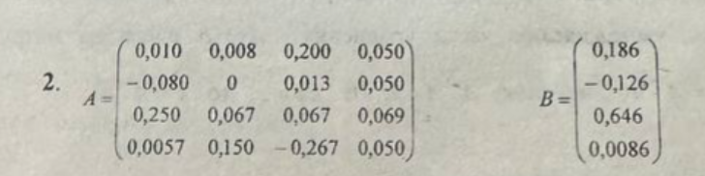
Порядок выполнения задания:
1 Установите режим автоматического выполнения вычислений.
2 Присвойте переменной ORIGIN значение, равное единице.
3 Введите матрицу системы и столбец правых частей.
4 Вычислите определитель матрицы системы.
Система имеет единственное решение, если определитель отличен от нуля
5 Вычислите определители матриц, полученных заменой соответствующего столбца столбцом правых частей.
6 Найдите решение системы по формулам Крамера.
Ход работы:
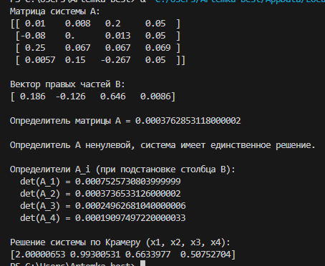
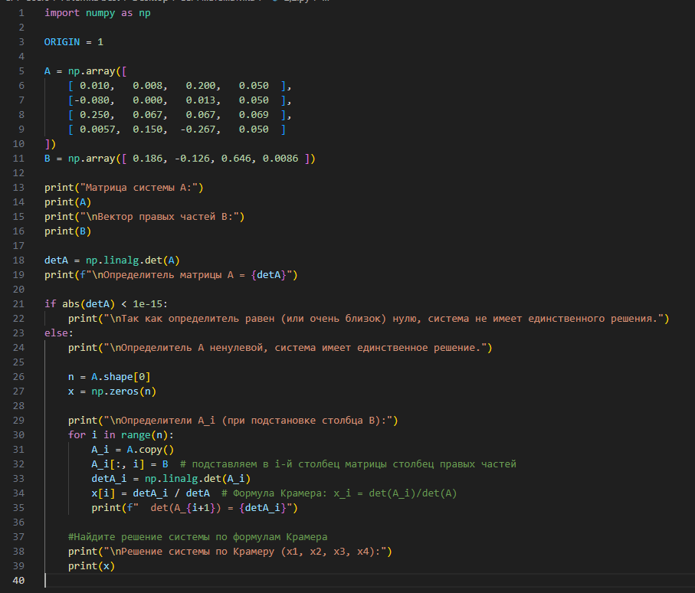
Результат:

Задание 3.2
Решите как матричное уравнение Ax=b систему линейных алгебраических уравнений из задания 3.4.
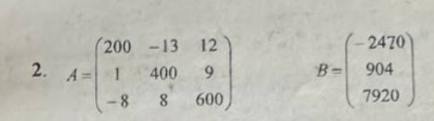
Порядок выполнения задания
1 Установите режим автоматических вычислений.
2 Введите матрицу системы и матрицу-столбец правых частей.
3 Вычислите решения системы по формуле $x=A^{-1}b.$
4 Проверьте правильность решения умножением матрицы системы на вектор-столбец решения.
5 Найдите решения системы с помощью функции LSOLVE и сравните результаты вычислений.
Ход работы:
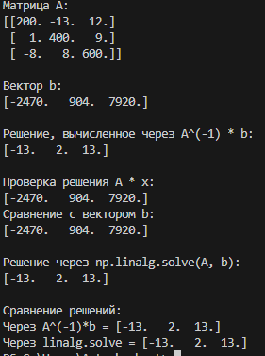
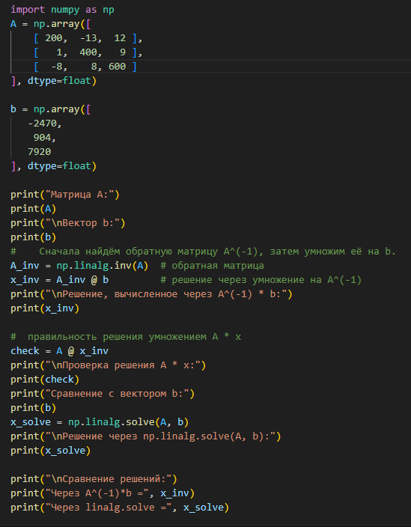
Результат:

Задание 3.3
Найдите методом Гаусса решение системы линейных алгебраических уравнений из задания 3.4

Порядок выполнения задания
1 Установите автоматических вычислений.
2 Присвойте переменной ORIGIN значение, равное единице.
3 Введите матрицу системы и матрицу-столбец правых частей.
4 Сформируйте расширенную матрицу системы.
5 Приведите расширенную матрицу системы к ступенчатому виду.
6 Сформируйте столбец решения системы.
7 Проверьте правильность решения умножением матрицы системы на вектор-столбец решения.
Ход работы:

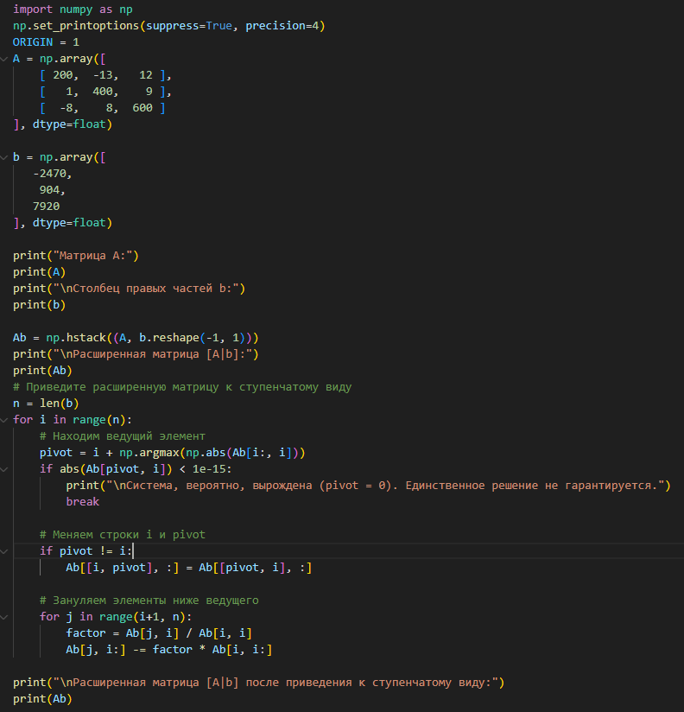
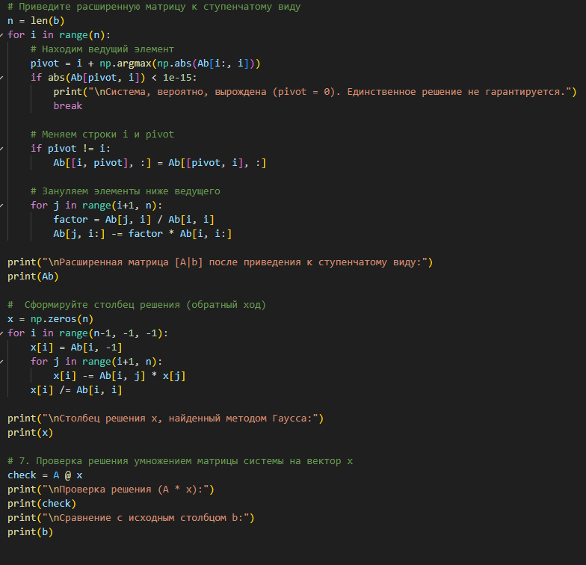
Результат:
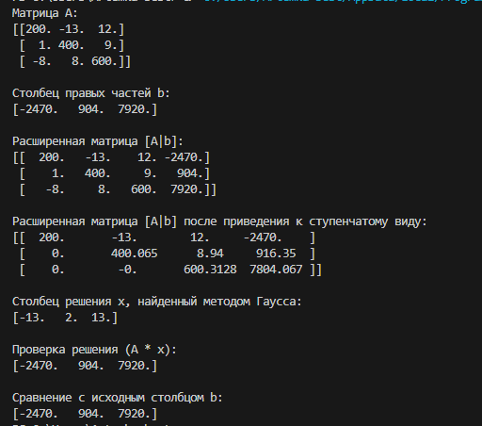
Задание 3.4
Найдите методом простых итераций приближённое решение линейной системы
3.4.2 Порядок выполнения задания
3.4.2.1 Установите режим автоматических вычислений.
3.4.2.2 Преобразуйте исходную систему $Cx=d$ к виду $x=b+A$
3.4.2.3 Введите матрицы $A и b$
3.4.2.4 Проверьте достаточное условие сходимости.
3.4.2.5 Определите нулевое (начальное) приближение решения.
3.4.2.6 Задайте количество итераций.
3.4.2.7 Введите формулу вычисления последовательных приближений решения и вычислите их.
Ход работы:
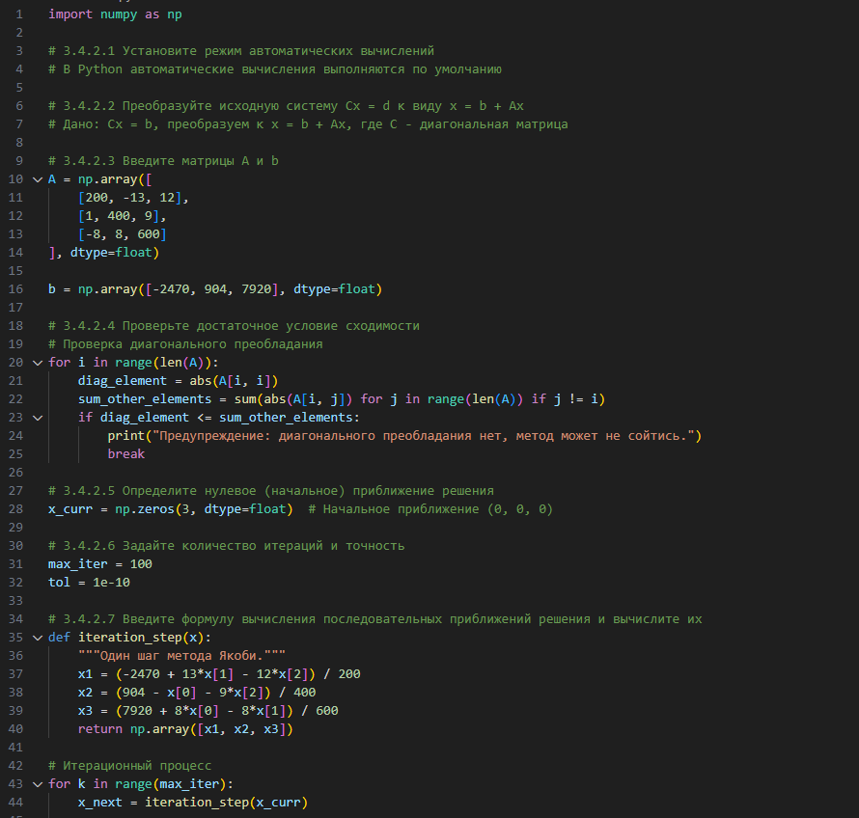
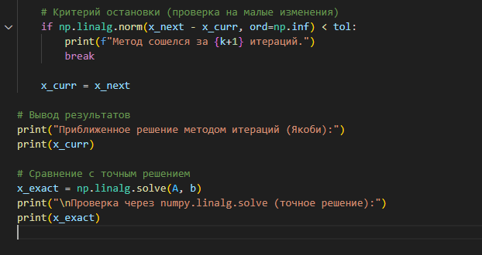
Результат:
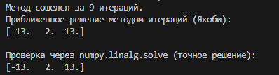
Задание 3.5
Исследуйте неоднородную систему линейных алгебраических уравнений
$Ax=b$ для двух различных правых частей $b=b^{1}, b=b^{2}$
Порядок выполнения работы:
1 Установите режим автоматических вычислений.
2 Введите матрицу системы и расширенные матрицы системы для обеих правых частей.
3 Вычислите ранги основной матрицы и ранги расширенных матриц обеих систем.
4 Сформулируйте и запишите в рабочем документе соответствующий вывод.
5 Приведите расширенную матрицу совместной системы к ступенчатому виду.
6 Определите базисные и свободные переменные.
7 Запишите эквивалентную систему и разрешите её относительно базисных переменных.
8 Запишите общее решение системы.
9 Найдите два различных частных решения системы.
10 Проверьте правильность найденных решений.
Исходный код
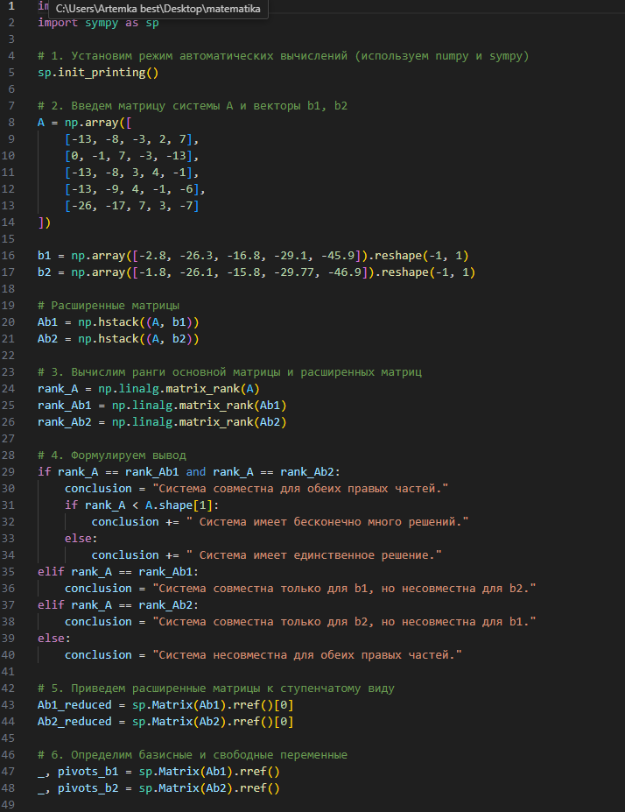
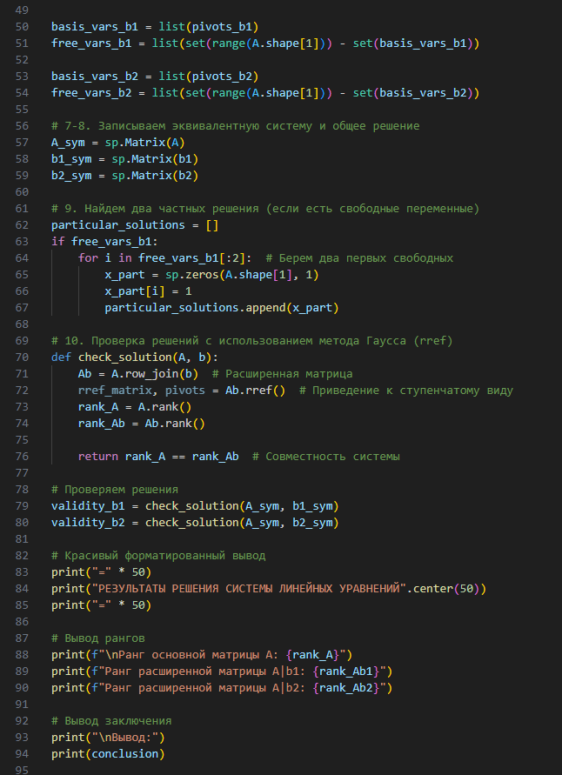
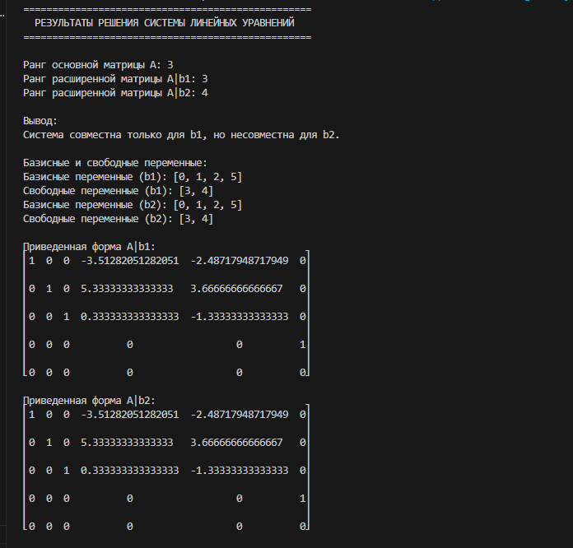
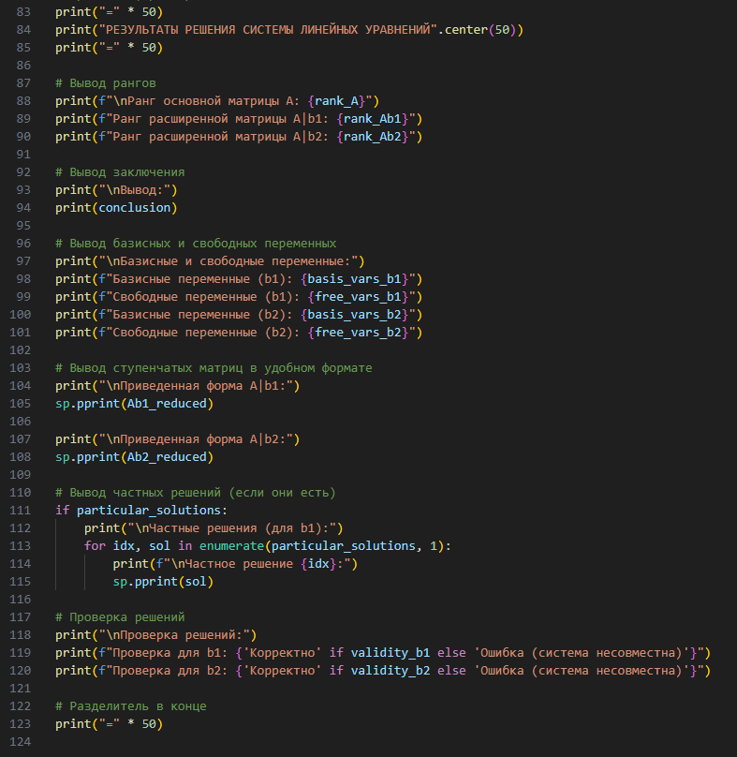Резльтат
